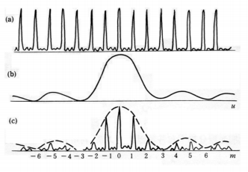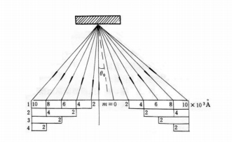

大学物理综合实验——单色仪定标和光谱测量

刘元彻 PB21020505 21 级物理学院 1 班

2022 年 12 月 6 日

摘要：单色仪(monochromator) 是指从一束电磁辐射中分离出波长范围极窄单色光的仪器。物理实验中， 常常运用单 色仪分离光谱制造(准) 单色光， 利用单色光优秀的相干度完成相干实验。本实验利用单色仪， 进行了基本的定标和 光谱测量操作学习，并利用光谱测量的数据，计算了里德堡常量和红宝石的吸收特性曲线。 [1]

关键词 ：单色仪；衍射光栅；闪耀光栅；光谱测量；

**1** 实验原理

**1.1** 光栅光谱仪 **[1]**

光栅光谱仪是利用衍射作为色散元件， 因此光栅作为

分光器件就成为决定光栅光谱仪的性能的主要因素。衍射

光栅的色散实质上是基于单个刻划线对光的衍射(单缝衍

射) 和不同刻划线衍射光之间的干涉(多缝干涉)，并且多

缝干涉决定各种波长的出射方向， 单缝衍射则决定它们的

强度分布。衍射光强分布为：

I = I0 sin2 µ sin2 (Nν ) (1)

µ2 ν 2 图 1: 衍射的光强分布， 从上至下依次是： 多缝干涉因子，

衍射因子，光栅衍射(叠加)

式中的 I0 是一个常数， 描述的是主极大时的光强。 N

是光栅的周期数， 机器蚀刻的光栅往往能达到 N ≈ 104 以

上。  是单缝衍射对光强分布的影响， 称为衍射因子；

sin2 (Nν )

是多缝干涉对光强分布的影响， 称为多缝干涉因

2

ν

子。两个参数 µ,ν 分别满足如下定义：

µ 全  (sin θ0 ± sin θm )

(2)

ν 全  (sin θ0 ± sin θm )

b 是光栅有效部分宽度(对透射光栅， 是透射缝宽度；

图 2: 复色光衍射的光谱分布

**1.2** 光的吸收和介质的吸收曲线 **[3]**

当一束光入射到有一定厚度的介质平板上时， 有一部 分光被反射， 另一部分光被介质吸收， 剩下的光从介质板 透射出来。设有一束波长为 λ，入射光强为 I0 的单色平行 光垂直入射到一块厚度为 d 的介质平板上。从界面 1 射回

对反射光栅， 是反射部分宽度)，d 是光栅常数， 刻画光栅

的空间周期。据此，我们也可以得到光栅衍射的方程：

d(sin θ0 ± sin θm ) = mλ (3)

m 是正整数， 表示光谱级次。满足上述光栅方程的角

度 θ0 处， 会有暗纹； 而在满足 N tan ν = tan Nν 时， 会

给出次极大位置。

α

的反射光的光强为 IR ，从界面 1 向介质内透射的光的光强 I1 ，入射到界面 2 的光的 3 光强为 I2 ，从界面 2 出射的透 射光的光强为 IT ，则定义介质板的光谱外透射率 T 和介 质的光谱透射率 Ti 分别为：

T =  , Ti = 

(4)

光学 [3] 告诉我们， 假设介质在透光方向是均匀的， 透 射率 T 和介质的厚度 d 有如下关系：

Ti = de −αd (5)

α 称为介质的线性吸收系数， 由介质的固有属性和投 射光的波长共同决定。实验中， 常常将上面的式子取对数 后，给出如下测定 α 的公式：

ln T1 − ln T2

(6)

=

d2 − d1

**3.2** 测量钠灯光谱

在仪器调整较好的情况下可测得主线系的 589.0nm 和 589.6nm，锐线系的 616.0nm 和 615.4nm 以及漫线系的两 对谱线 568.3nm 和 568.86nm，497.78nm 和 498.2nm。可 计算求出钠的里德伯常数 R

**3.3** 红宝石晶体的发射和吸收光谱的测量

红宝石晶体对不同波长的入射光吸收不同， 吸收系数 随入射光波长而变化的关系就是吸收光谱特性。先将激光 器对准红宝石， 激发其发射， 测定其发射光谱； 然后， 利 用白光光源对准狭缝， 分别测定有红宝石吸收和无红宝石 吸收时的光谱特性，处理得到红宝石的吸收特性曲线。

**2** 实验器材

WDS-8 型组合式多功能光栅光谱仪(焦距 f = 500mm. 光栅条数： 1200gr/mm。狭缝宽度在 0 − 2mm 连 续可调， 示值精度 0.01mm。光电倍增管的测量范围： 200 − 800nm ；CCD 的测量范围： 300 − 900nm)

**4** 实验结果

**4.1** 钠光谱测量

钠主线系的波长为 589.0nm/589.6nm 测量时增益为 1，狭缝宽度为 0.100mm，负高压为 287V

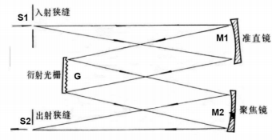

图 3: 反射式光栅光谱仪光路图

实际测量的两个峰值在 588.987nm/589.600nm

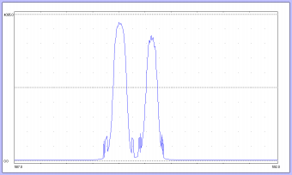

**3** 实验方案 **[2,** **1]**

**3.1** 单色仪定标

调节光路， 使得钠灯光线较好地导入狭缝。对钠灯主 线系 589.0nm 和 589.6nm 的双线进行测量， 将测量结果 与标准值进行比对定标。

图 4: 钠主线系谱线

钠锐线系的波长为 615.4nm/616.0nm 测量时增益为 1，狭缝宽度为 0.100mm，负高压为 647V。

实际测量的两个峰值在 615.350nm/615.975nm

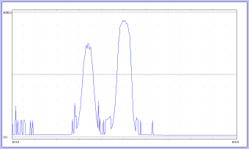

图 5: 钠锐线系谱线

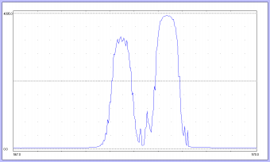

图 6: 钠漫线系谱线 1

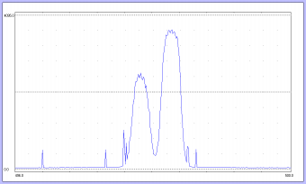

图 7: 钠漫线系谱线 2

钠漫线系 1 的波长为 568.3nm/568.86nm 测量时增益 为 1，狭缝宽度为 0.120mm，负高压为 587V

钠漫线系 2 的波长为 497.78nm/498.2nm 测量时增益 为 1，狭缝宽度为 0.120mm，负高压为 763V

实际测量中，漫线系 1 两个峰值在 568.325nm/568.900nm； 漫线系 2 两个峰值在 497.825nm/498.275nm.

**4.2** 红宝石晶体发射特性曲线

测量时增益为 1，狭缝宽度为 0.120mm，负高压为 617V。实际测量的两个峰值在 692.050nm/693.462nm。前 者近似对应 2A → 4A2 能级的自发跃迁辐射； 后者近似对 应 E → 4A2 能级的自发跃迁辐射。(考虑到光谱仪测量波 长有偏差，这里的对应关系由估计得到)

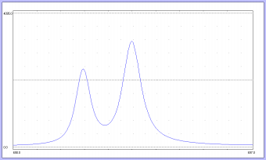

图 8: 红宝石晶体发射谱线

**4.3** 红宝石晶体吸收特性曲线

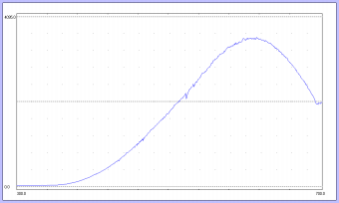

图 9: 红宝石晶体吸收谱线(无红宝石)

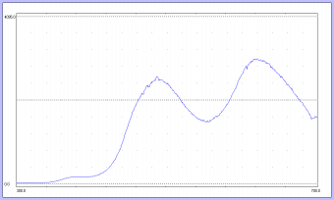

图 10: 红宝石晶体吸收谱线(有红宝石)

**5** 数据处理

**5.1** 里德堡常数的计算

对于钠的三个线系，分别满足如下公式：

 =  − 

 =  − 

(7)

 =  − ,n = 4, 5

分别代入计算，可得：

主线系下， R = 1.103 × 107 m − 1

锐线系下， R = 1.117 × 107 m − 1

漫线系下， n = 4 时 R = 1.124 × 107 m − 1 ，n = 5 时 R = 1.123 × 107 m − 1

**5.2** 分辨率计算

谱线的分辨率定义为：

R 全 ∆λ (8)

λ

其中 ∆λ 是谱线峰的半高宽度。利用测得的数据， 分 别给出：

表 1: 分辨率计算值

|  |  |  |
| --- | --- | --- |
| 线系 | 谱线波长 (mm) | 分辨率值 |
| 主线系 | 588.987 | 2338.4 |
| 589.600 | 2175.1 |
| 锐线系 | 615.350 | 2196.6 |
| 615.975 | 2480.3 |

**5.3** 红宝石吸收特性曲线

由于绝对光强无从知道， 我们这里给出吸收率的一个 相对关系的图：

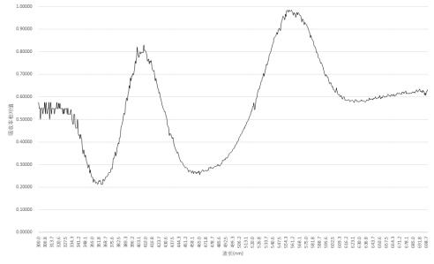

图 11: 红宝石晶体吸收特性曲线

**6** 思考与讨论(思考题) **6.4** 光电倍增管的工作原理 **[4]**

光电倍增管是一种高灵敏度的光电转换器件， 管子内

**6.1** 狭缝的最佳宽度

部除了光电阴极和阳极外， 在这两电极之间还设置了多个

狭缝宽度对光强和分辨率的影响趋势是相反的， 所以 倍增电极(也称为打拿极)，使用时相邻的两倍增电极之间 要综合考虑两个因素； 光学的做法通常是令两者相等， 利 均加有不同的梯度电位用来加速电子。光电阴极受光照射

用瑞利判据可得 d = 0.86λf/D 后释放出光电子， 光电子在电场的作用下射向第一倍增电

极， 引起电子的二次发射， 产生倍增， 激发出更多的二次

电子， 然后在电场的作用下这些二次电子飞向下一个倍增

**6.2** 单色仪的分辨本领 电极， 再次产生倍增， 激发出比之前更多的二次电子， 逐

级如此接连不断地加倍转换、激发， 使每个倍增极上产生 根据光学， 单色仪的理论分辨本领可用如下公式计算：

的电子数不断地得到倍增。

λ 负高压增强时， 以上过程灵敏度越高， 信号增强得越

R = ∆λ = Nm 多，从而采集的灵敏度越高。

其中 N 为光栅周期数， m 为光谱级数。而在实际测

量中，用 R =  计算即可(实验原理部分已经描述过) **6.5** 溴钨灯、钠灯和汞灯的光谱的区别和道理

溴钨灯光谱是原子电离出的电子产生的， 这些电离电

子具有连续的能量分布， 因而是连续谱， 叠加起来表现为

**6.3** 理论与实际分辨本领的差异

白光；

理论计算公式中使用了一些近似方法， 这些方法在实 汞灯和钠灯光谱是原子内部电子发生能级跃迁产生

际测量中不一定完全成立； 另外， 实际使用的光栅不是理 的， 跃迁电子辐射谱能量是不连续分布的， 因而是分立的 想的成像元件， 其产生的球差、像差有可能带来误差； 光 谱线；

电倍增管本身的读出噪声、测量空间光信号的本底噪声也 特别地， 钠是碱金属， 其电子跃迁谱线因塞曼效应明 会影响实测结果。 显，会产生分裂，故而表现为双线。

参考文献

[1] 中国科学技术大学物理实验教学中心. 单色仪定标与光谱测量(实验讲义). Sept. 28, 2022. url: http://pems .

ustc.edu.cn/uploads/project/20210924/54db9b1648806c7e9169b2abfa12c2fe.pdf (visited on 12/06/2022).

[2] 吴泳华，霍剑青，浦其荣. 大学物理实验. 2nd ed. Vol. 第二册. 北京: 高等教育出版社, 2005.

[3] 崔宏滨，李永平，康学亮. 普通物理学教程. 2nd ed. Vol. 光学. 北京: 科学出版社, 2015, pp. 314–340. [4] 康华光. 电子技术基础(模拟部分). 6th ed. 北京: 高等教育出版社, 2013.